Шиляева А. Б. - учитель математики.
Использование одного модуля программы «Обучение критическому мышлению» при планировании серии уроков.
«Учитель может научить только тому, чем сам владеет в совершенстве».
«Учитель творит себя подобных».
«Критическое мышление - особый вид умственной деятельности, позволяющий человеку вынести здравое суждение о предложенной ему точке зрения или модели поведения. Критическое мышление - это поиск, здравого смысла: как рассудить объективно и поступить логично, с учетом, как своей точки зрения, так и других мнений, умение отказаться от собственных предубеждений. Критическое мышление, способное выдвинуть новые идеи и увидеть новые возможности, весьма существенно при решении проблем».(«Культура умственного труда или 101 техника учения». Г.А. Рудик. ЦСП «Обучение без границ» Монреаль Канада).
С понятием «критическое мышление» я неоднократно сталкивалась изучения нынешней программы, но не совсем понимала, как обучить критическому мышлению учащихся и если это делала, скорее интуитивно, чем осознанно. Изучив модуль «Обучение критическому мышлению» и обсудив его с коллегами и тренером на первой сессии, я стала понимать философию критического мышления.
Казалось бы «Зачем обучать учащихся критически мыслить?» На этот вопрос я получила ответ на первой сессии.
Во-первых, вырабатывает собственное мнение на основе осмысления различного опыта, идей и представлений.
Во- вторых, критически мыслящий ученик умеет выражать свои мысли (устно и письменно) ясно и уверенно.
В-третьих, критически мыслящий ученик умеет аргументировать свою точку зрения и учитывать точку зрения других.
В-четвертых, критически мыслящий ученик способен самостоятельно обучаться.
В-пятых, критически мыслящий ученик умеет брать на себя ответственность за собственное обучение.
В-шестых, критически мыслящий ученик умеет участвовать в совместном принятии решения.
В-седьмых, критически мыслящий ученик умеет конструктивно взаимодействовать с другими людьми.
Определив для себя для чего необходимо обучать критическому мышлению, я подошла к следующему вопросу: « Как это реализовать на практике?»
Прежде чем приступить к обучению критическому мышлению своих учеников я апробировала знания, направленные на решение проблемы. То есть выработала стратегию решения моей проблемы:
Во- первых, изучив теорию по теме: «критическое мышление» в различных источниках, я нашла «фундамент» для составления плана урока - это приёмы технологии развития критического мышления, которые помогают развивать критическое мышление у обучающихся. Эти приёмы стали для меня основой и при выборе заданий, форм и видов деятельности обучающихся во время урока. Конечно, не все приёмы получалось применить. Но при том многобразии этих приёмов это просто не реально осуществить в течении четырёх уроков.
Во-вторых планируя каждый урок, я опиралась на модель современного урока, которая состоит из трёх этапов - «вызов-осмысление-рефлексия», подразумевающих развитие критического мышления.
На стадии вызова я использовала различные приемы, чтобы настроить психологически и мотивировать учащихся на приобретение новых знаний. Это был диалог учителя с учениками, – с каким настроением вы пришли на урок, какими хотите видеть себя на уроке, учителя, сам урок. Это были психологические тренинги «Мы в одной лодке» (сплочение коллектива) и «Жизнь река»(анализ и осмысление изменений, произошедших со мной в течении урока, через восприятие объекта). Обучающимся понравились серия вопросов о том, какими хотят видеть себя, учителя, сам урок, потому что в результате такой беседы ученики понимали, что на уроке они главные действующие лица и всё на уроке подчинено их желанию обучаться. Так же на стадии вызова учащиеся формировали цели урока, исходя из темы урока, и выстраивали стратегии достижения этих целей. На одном из уроков на стадии вызова я начала проводить тренинг «Жизнь река, а в одну реку нельзя войти дважды», который мы завершили на стадии рефлексии. В результате этого тренинга учащиеся оценили изменения, которые произошли с ними в течении урока, что является основой метапознания и саморегуляции обучающихся.
На этом этапе все приемы прошли успешно. Были трудности при ведении диалога «с каким настроением вы пришли на урок, какими хотите видеть себя на уроке, учителя, сам урок», потому что в начале учащимся не верилось, что я готова «услышать их голос», но после нескольких таких бесед этот барьер был преодолен. Из этого я сделала для себя вывод: «нужно чаще обсуждать с учениками их желания и их видения урока, как процесса обучения».
Так же на стадии вызова для активизации познавательного интереса и выявления целей обучения на уроке заполняли таблицы «ЗХУ».
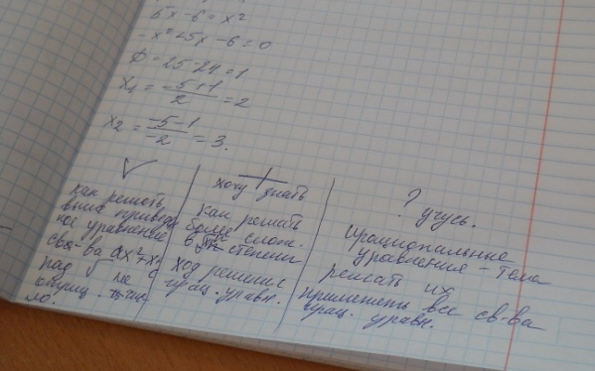
И ещё, так как все задания для уроков разрабатывались по таксономии Блума, на стадии вызова учащиеся выполняли первый уровень зданий («знания»-актуализация уже имеющихся знаний по теме урока или обеспечивающих восприятие нового материала), который тоже позволил применить приёмы критического мышления «Покопаемся в памяти», «Лови ошибку» и «Ключевые термины».
На стадии осмысления в течении всех уроков обучающиеся изучали новую информацию и осмысляли её через призму применения при выполнении практических упражнений. При изучении теоретического материала использовали стратегии и приёмы работы с текстом «ИНСЕРТ», «дневник двойной записи «ясно - неясно»», «мнемические опоры», «план», «разные источники информации». Дальнейшее осмысление информации шло через её интерпретацию в виде различных схем, таких как «кластер», «многоуровневые треугольники», «карта памяти» и составления вопросов для интервью по теме урока. Третий этап осмысления проходил в виде презентаций своих схем и интервью по теме урока. (задания второго уровня- понимание). Форма деятельности учащихся на данном этапе была выбрана групповая, так как при совместной работе в группах высказываются различные гипотезы, предложения, вырабатываются стратегии решения проблемы, что позволяет развивать не только критическое мышление, но и саморегуляцию, самоорганизацию, взаимообучение и навыки общения в группе. На данном этапе уроков не вызвало затруднений обработка текстовой информации и интерпретация её в виде схем, так как такие задания мы выполняли и раньше, а вот презентация коллективных работ на первых уроках вызывала затруднение, потому что чувствовалась скованность учащихся при публичном выступлении, стоял психологический барьер. Для преодоления этих трудностей на последующих уроках проводила психологический тренинг на сплочение коллектива и на повышение самооценки. Это позволило учащимся понять, что все они равны и не правильных суждений не бывает. И последний этап осмысления это осмысление теории через практическое применение. На данном этапе предлагались задания 3уровня – применение, 4 уровня – анализ и 5 уровня – синтез, при этом использовались стратегии и приёмы критического мышления: стратегия решения проблемы, схема последовательных действий, алгоритм решения, схема влияния. На данном этапе была индивидуальная работа, позволяющая развивать саморегуляцию и самоорганизацию, которые являются индикаторами развития критического мышления, проверка и оценивание заданий учителем, осуществлялась после взаимопроверки и взаимооценивания. Сравнивая оценку своей деятельности товарищами и учителем, позволяло учащимся критически рассматривать результаты своей работы и осуществлять мониторинг дальнейшего своего обучения, что является одним из показателей критического мышления. На данном этапе урока возникли трудности с восприятием некоторых обучающихся оценки, выставленной при взаимооценивании, так как не все обучающиеся могут «рассуждать объективно и поступать логично, с учетом, как своей точки зрения, так и других мнений, умение отказаться от собственных предубеждений». («Культура умственного труда или 101 техника учения». Г.А. Рудик. ЦСП «Обучение без границ» Монреаль Канада). Что бы преодолеть эти трудности, приходилось напоминать учащимся критерии оценивания заданий по таксономии Блума или проводить детальный анализ выполненного задания.
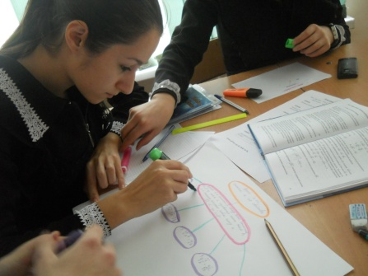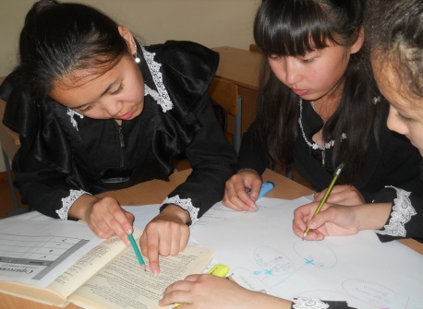

На стадии рефлексия обучающимся предлагались задания направленные на оценку ситуации и изложение своих действий, которые складывались из изученного материала, межпредметных связей, мыслительной деятельности и из событий, людей и обстоятельств жизни (6 уровень таксономии Блума – оценка), также задания на оценку изменений, происшедших с обучающимся в течении урока. Этап рефлексии очень важен и им, ни в коем случае, нельзя пренебрегать. Конечно, не все обучающиеся выполнили задания 6 уровня, в силу своих индивидуальных способностей в обучении. Но задание, на оценку собственных изменений за время урока выполняли все, так как эти задания учат саморефлексии, а одна из целей обучения критическому мышлению, научить правильно рефлексировать относительно изменений в собственном обучении. При выполнении таких заданий проблемы возникали при выражении своих пожеланий для дальнейшего обучения, не все могут ставить цели на перспективу обучения. Решала я эту проблему при помощи диалога, который строила на вопросах следующего вида: «Что вам ещё не ясно в изученном материале? Что хотите узнать? А для чего хотите узнать? Как будите решать проблему?» и так далее.
При проведении серии уроков я вела наблюдения за процессом формирования критического мышления у обучающихся с «высоким», «средним» и «низким» уровнем успеваемости. Наблюдения велись во время выполнения совместных и индивидуальных заданий.
При выполнении совместных заданий на составление и презентацию кластера, составление вопросов в деловой игре «Пресс-конференция» учащиеся с «высоким» уровнем успеваемости демонстрировали достаточно высокий уровень навыков наблюдения, анализа, оценки доказательств и умение делать выводы. Они чётко могли изложить, доказать, проиллюстрировать, выделить важные детали и обобщить изученный теоретический материал, после детального анализа предоставленной информации. При выполнении индивидуальных заданий на применение изученной информации, такие дети как правило критически относились к предоставленным доказательствам и примерам, которые иллюстрировали теорию и доказательство, и искали другие виды доказательств и примеров. Всё это свидетельствует о достаточно высоком уровне критического мышления у учащихся данного возраста.
Учащиеся со «средним» уровнем успеваемости по математике при выполнении совместных заданий как правило могли доказать и проиллюстрировать теоретический материал из предоставленной информации, но они редко подвергали сомнению доказательства, но приводили свои примеры для иллюстрации доказательств, а оценивая различные виды доказательств не всегда выделяли их преимущества и недостатки. При выполнении индивидуальных заданий такие учащиеся опирались на уже изученные доказательства и примеры, иногда упуская детали и требуя большей поддержки со стороны учителя. Все эти наблюдения говорят о том, что у учащихся со «средним» уровнем успеваемости имеют достаточный уровень развития критического мышления.
Критическое мышление у учащихся с «низким» уровнем успеваемости имело низкий уровень развития, это подтверждается следующими моими наблюдениями: при выполнении совместных заданий такие учащиеся демонстрировали низкий уровень навыков наблюдения и анализа информации. Доказательства, как правило, они изучали поверхностно, не обращая внимание на иллюстрации в виде примеров, или же вообще игнорировали доказательства и рассматривали только примеры, иллюстрирующие эти доказательства. При выполнении индивидуальных заданий учащиеся опирались только на примеры-иллюстрации и готовые алгоритмы, которые они демонстрируют и требовали значительной поддержки учителя при выполнении задания.
Изучив модуль «Обучение критическому мышлению» и апробировав идеи этого модуля на практике, я поняла, что главное достоинство критического мышления, это то, что оно помогает ломать стереотипы и находить верные, иногда, казалось бы, невероятные пути решения проблем, и не только в учебе. Еще Г.К. Лихтенберг писал: «Когда людей станут учить не тому, что они должны думать, а тому, как они должны думать, исчезнут всякие недоразумения».
Результатом внедрения идей модуля «Обучение критическому мышлению» в мою практическую деятельность стали заметные изменения в проявлении у обучающихся мыслительных операций анализ и синтез, которые являются базовыми для формирования критического мышления, получили своё развитие такие умения как:
- представление информации в виде схем,
- обработка текста,
- построение стратегий решений проблемы,
- общаться со сверстниками,
- формулировать вопросы,
- анализировать удачи и промахи,
- адекватно реагировать на высказывания и мнения отличные от их собственных.
Все эти умения позволяют обучающимся позволяют выстраивать свою учебную деятельность осмысленно.
Навыки критического мышления позволят в дальнейшем моим ученикам жить и действовать в быстроизменяющемся мире – мире кибернетических технологий, когда окружающая нас информация изменяется со скоростью света; они способствуют освоению нового способа познания, и предоставляют прекрасные возможности, что бы эффективно – ДУМАТЬ, РЕШАТЬ И ДЕЙСТВОВАТЬ!
Литература:
- Руководство для учителя «Обучение критическому мышлению». // [онлайн www.cpm.kz.]
- Аяганова Ш.Ж. Использование технологии критического мышления в учебном процессе. //Администратор в казахстанской школе.-2011.-№1.
- «Культура умственного труда или 101 техника учения». Г.А. Рудик. ЦСП «Обучение без границ» Монреаль Канада.

